5 YAŞ KASIM AYI
AYLIK PLAN
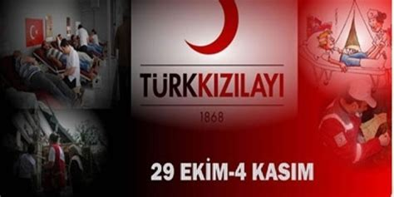
BİLMECELER
- Şırıngayla vurulur,
Hastalıklardan korur. (Aşı)
- Depremde, yangında,
Hemen koşar yardıma,
İlaç, çadır, yemek verir,
Muhtaçları sevindirir. (Kızılay)
- Deprem felaketinde,
Kızılay’ca kurulur,
Evsiz barksız insanlar,
Sokakta kalmaktan kurtulur. (Çadır)
- Dağdan gelir taştan gelir
Bir yularsız aslan gelir.(Sel)
- Dumanı tüter,
Paraların boşa gider.
Onu içersen eğer
Ciğerini zedeler. (Sigara
PARMAK OYUNU
KIZILAY

- Büyük evler, (İşaret, orta, yüzük parmaklar gösterilir.)
- Küçük evler, (Serçe ve başparmaklar tutulur.)
- Deprem olunca sallanır. (Parmaklar sallanır.)
- Sağlam olmayanlar yıkılır. (Parmaklar kapatılır.)
- Kızılay gelir, (İşaret ve başparmakla ay yapılır.)
- Çadır getirir, (Sağ ve sol el işaret ve başparmakla üçgen yapılır.)
- Teşekkürler Kızılay. (Eller kalbin üzerinde birleştirilir.)
FEN VE DOĞA ETKİNLİĞİ
- Havadaki tozlar
- Eriyen sekerler
TEKERLEME
Nuri attı iki taş
Bir cam kırdı birde baş
Nerde kaldı terbiye
Dogru söyle arkadaş
Yaramazı tutarlar
Merdivenden atarlar
Tıngır mıngır giderken
Arkasından bakarlar
KÜÇÜK DOSTUM
Küçük dostum gelsene
Ellerini versene
Ellerimizle şap şap
Ayaklarımızla rap rap
Bir şöyle, bir böyle
Dans edelim seninle

ŞARKI
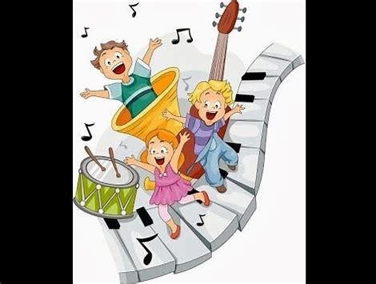
- Çaydanlık
- Annem bana bir bebek aldı
PARMAK OYUNU
SAR SAR SAR NE VAR ORADA
- Sar sar sar ne var orada Bir tırtıl yürür işte yollarda
- Sar sar sar ne var orada Bir tavşan zıplar işte kırlarda
- Sar sar sar ne var orada Bir kedin çıktı işte karşıma
- Sar sar sar ne var orada Bir kartal uçar işte havada
- Sar sar sar ne var orada Bir aslan kükrer işte burada
DRAMA
- KIZILAY
FEN VE DOĞA ETKİNLİĞİ
- Yağmurun oluşumu
- Yüzme ve batma
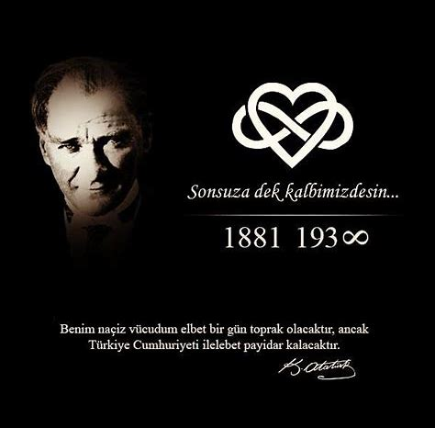
PARMAK OYUNU
ATATÜRK NE DEDİ?
Bir elin nesi var
(Sağ aşağı doğru sallanır)
İki elin sesi var
(Sol el sağ elle beraber çırpılır)
Atatürk bize ne dedi
(Sağ işaret parmağı açıktan işaret ettirilir)
Güçlü olun dedi
(İki el sıkıca birbirine kenetlenir)
Karınca gibi çalışın dedi
(Parmaklar masada yürütülür)
Birbirinizi sevin dedi
(iki el göğüs hizasında birleştirilir)

ŞİİR
ATAM
Saat dokuzu bes gece,
Mavi gözler kapanmıs,
Atmamızın basında,
Gözyası dökenler varmıs.
ŞARKI
SAAT DOKUZU BEŞ GEÇE
- Saat dokuzu beş geçe,
Atam dolmabahçede.
Gözlerini kapamış,
Bütün dünya ağlamış.
- Doktor doktor kalksana,
Lambaları yaksana.
Atam elden gidiyor,
Çaresine baksana.
- Uzun uzun kavaklar,
Dökülüyor yapraklar.
Ben Atam a doymadım,
Doysun kara topraklar!!!

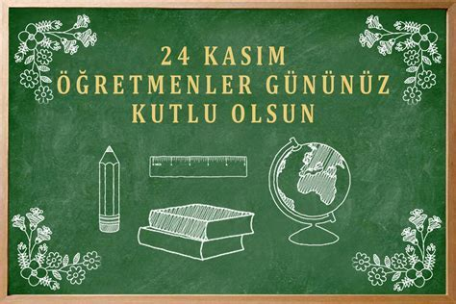
PARMAK OYUNU
ÖĞRETMENİM
Öğretmenim bir tanedir! ( Sol elin işaret parmağı gösterilir.)
Onu çok severim. ( Sağ elin işaret parmağı, sol elin işaret parmağı çevresinde döndürülür.)
O konuşurken, ben dinlerim. ( Sol elin işaret parmağı hareket ettirilir. Diğerleri hareketsiz durur.)
Çok şeyler öğrenirim.
Şarkı söyler, dans ederiz. ( Parmaklar el ile birlikte hareket ettirilir.)
Gezmelere gideriz. ( Parmaklar yürütülür. )
Öğretmenler gününde ( Sağ elin işaret parmağı hareket ettirilir. Diğerine dokundurulur.)
Ona çiçek veririm.Ellerinden öperim
ŞİİR
ÖĞRETMEN
Okumayı yazmayı, Sayıları saymayı, Güzel resim yapmayı, Sensin bana öğreten.
ŞARKI
- ÖĞRETMENİM
- ORMANDAKİ TUZAKLAR

FEN VE DOĞA ETKİNLİĞİ
- DOLU BOŞ
OYUNLAR

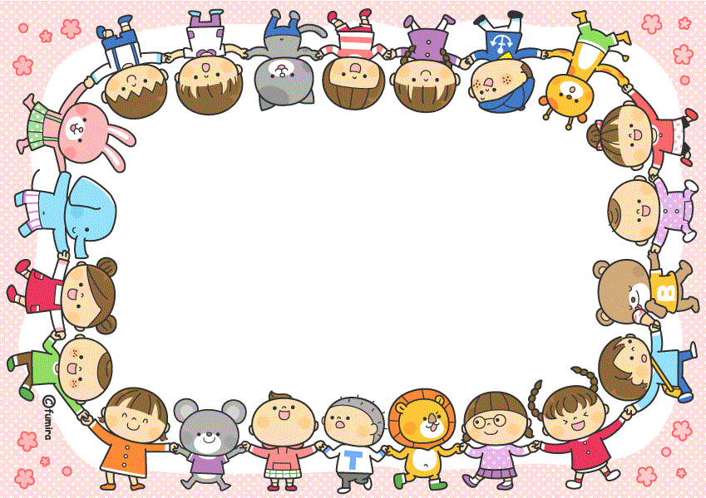
ÇÜRÜK YUMURTA PATLAMIŞ MISIRLAR AÇ KAPAYI BE ZİRGAN BAŞI
BELİRLİ GÜN VE HAFTALAR
- KIZILAY HAFTASI (29 EKİM 4 KASIM)
- ATATÜRK HAFTASI(10 KASIM)
- ÖĞRETMENLER GÜNÜ(24 KASIM)

KAVRAMLAR SARI ,KENAR-KÖŞE,DÜZ-EĞRİ,KALIN-İNCE,ÖNÜNDE-ARKASINDA ,DOLU-BOŞ ÜÇGEN-KARE-DAİRE-ELİPS,1 -10 ARASI SAYI TEKRARI

EĞİTİCİ OYUN EŞLEŞTİRME SATRANÇ AKIL OYUNLARI
BRANŞ DERSLERİMİZ
İNGİLİZCE DERSİ
DEĞERLER EGİTİMİ
BALE VE JİMLASTİK
ALAN GEZİLERİ

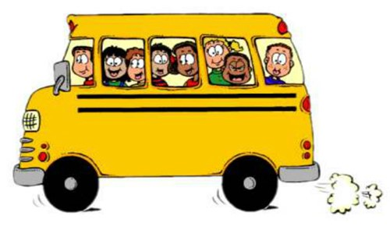
KIZILAY MERKEZİNE GEZİ
SİNEMA KEYFİ (Keloğlan harikalar sirki)
TİYATRO ZAMANI
ATATÜRK EVİNE GEZİ

AİLE KATILIMI
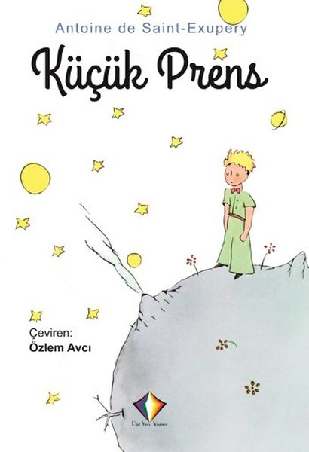
Çocuğunuz ile birlikte ‘’Küçük Prens’’ adlı kitabi okuyunuz…

AYŞE GÖKDEMİR

